Na Main stranici imamo na ruti “/” imamo view koji se display MainPage.MainPage prikazuje TopBar komponentu ,MainSection komponentu I FooterKomponentu,tu je jos jedna komponenta koja ima absolut poziciju u odnosu na druge I to je dialog,on je u trenutku nevidljiv dok se ne omoguci.

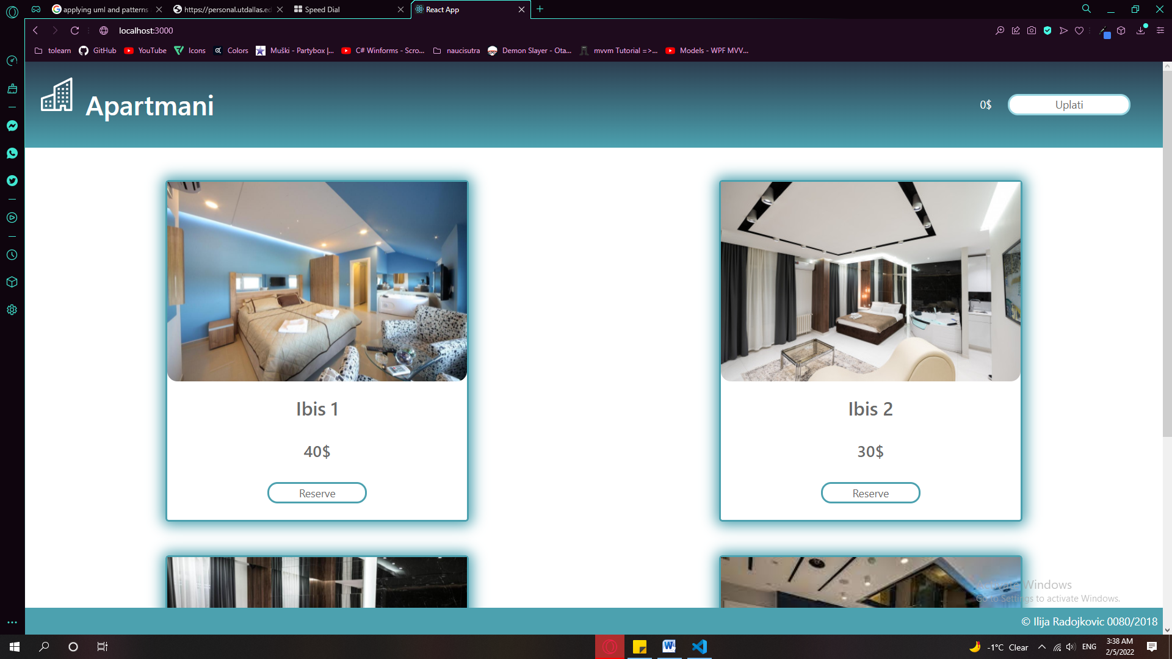

TopBar komponenta sadrzi nas naslov,kolicinu uplacenog novca I dugme koje omogucava tu uplatu.Klikom na dugme uplati



Klikom na dugme dijalo se pojavljuje dodavanjem nove klase koja ce se renderovati preko css-a za tu klasu I postaviti da je vidljiv

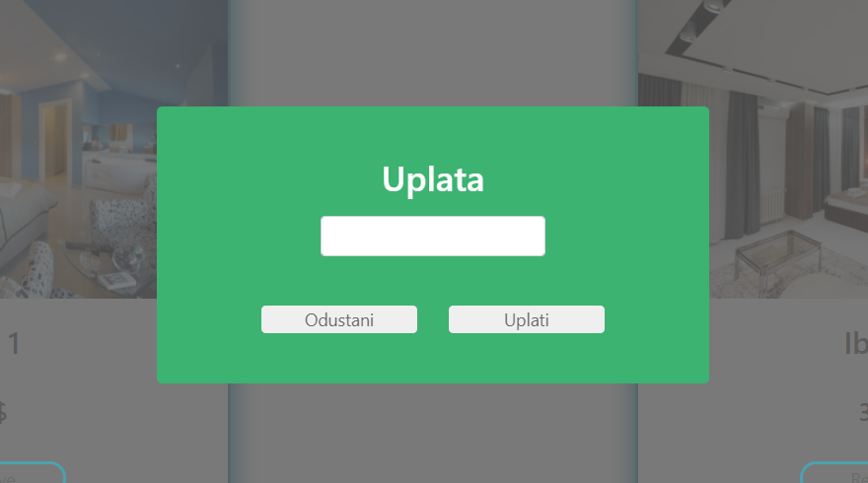

Prilikom svakog uplacivanja dodavace se novac u polje kolicina,dodavanje se radi preko lambda funkcije koja se prosledjuje dijalogu,ta funkcija menja stanje nase promenljive kolicina I azurira automatski nas sajt.

U Main sekciji prikazuju se nasa ponuda .Svaki apartman je izvucen iz niza koji se internko skladisti I preko tog niza se ucitava na ekran.Dugme Reserve nam omogucava da vrsimo navigaciju ka stranici detalja tog apartmana.To se vrsi dodavanjem nove ruta,tj dodavanjem na postojecu rutu +/apartmani/id gde ce id biti promenljiva koja uzima int vrednosti

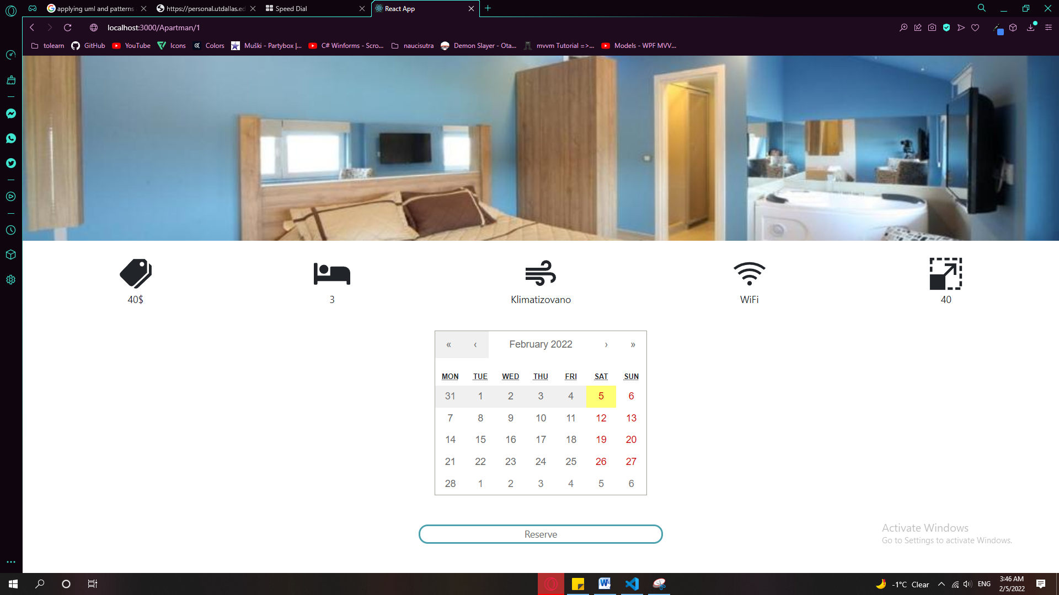

Details stranica nam omogucava da na osnovu broja dana skinemo sa racuna koliko kosta noc \* broj dana koji zelimo